5.2 CINTO INTELIGENTE
O cinto inteligente é uma unidade vestível e autônoma que acompanha o usuário durante suas atividades, capta seus movimentos e a sua atividade cardíaca e envia essas informações, por Bluetooth, às antenas (anchors) distribuídas no ambiente. O MPU6050 mede os valores de aceleração dos eixos x, y, z e da rotação do Δx, Δy, Δz. O módulo AD8232 captura o sinal de ECG (batimento cardíaco) do usuário. Já a intensidade do sinal Bluetooth recebido pelas antenas (RSSI) permite estimar a posição aproximada do usuário em um ambiente fechado. Estes sinais captados pelo cinto não possuem finalidade médica ou diagnóstica.
O cinto é composto por: caixa impressa em 3D (2 roscas de latão M3, usadas para fixar a tampa); placa perfurada; módulo TP4056; duas baterias 18650 (3,7V); conversor MT3608; mini chave gangorra switch (liga e desliga); ESP32-C3; MPU6050; módulo ECG AD8232, com cabo P2 e três eletrodos e fios de cobre.

5.2.1 Funcionamento do Cinto
O circuito é alimentado pelas duas baterias de íon-lítio 18650, que alimentam o cinto. Ela é recarregada via USB-C pelo módulo TP4056. O conversor MT3608 eleva a tensão da bateria para 5V. A partir desses 5V, o regulador da própria placa ESP32-C3 Super Mini gera os 3,3V que alimentam o microcontrolador e os dois sensores. O usuário veste o cinto e o liga por uma mini chave gangorra.
O ESP32-C3 inicializa o I2C (Inter-Integrated Circuit), o ADC e o Bluetooth e entra num ciclo contínuo de leitura. O MPU6050, um acelerômetro com giroscópio, mede aceleração e velocidade angular nos três eixos. Ele fala com o ESP32-C3 por I2C e fornece os dados de movimento. O módulo AD8232, ligado a três eletrodos no corpo, capta o sinal elétrico do coração. Esse sinal entra pelo pino ADC. O ECG é experimental: o cálculo de batimentos por minuto ainda está em validação e o módulo não tem finalidade médica.
O ESP32-C3 faz um pré-processamento local dos dados e os transmite por BLE Advertising, anunciando pacotes periodicamente sem criar uma conexão formal. O cinto não usa Wi-Fi.

5.2.2 Visão Geral da Arquitetura do Sistema
A Figura 1 apresenta o fluxo dos dados captados por todos os circuitos do projeto completo
Figura 1 – Fluxograma do funcionamento completo do sistema
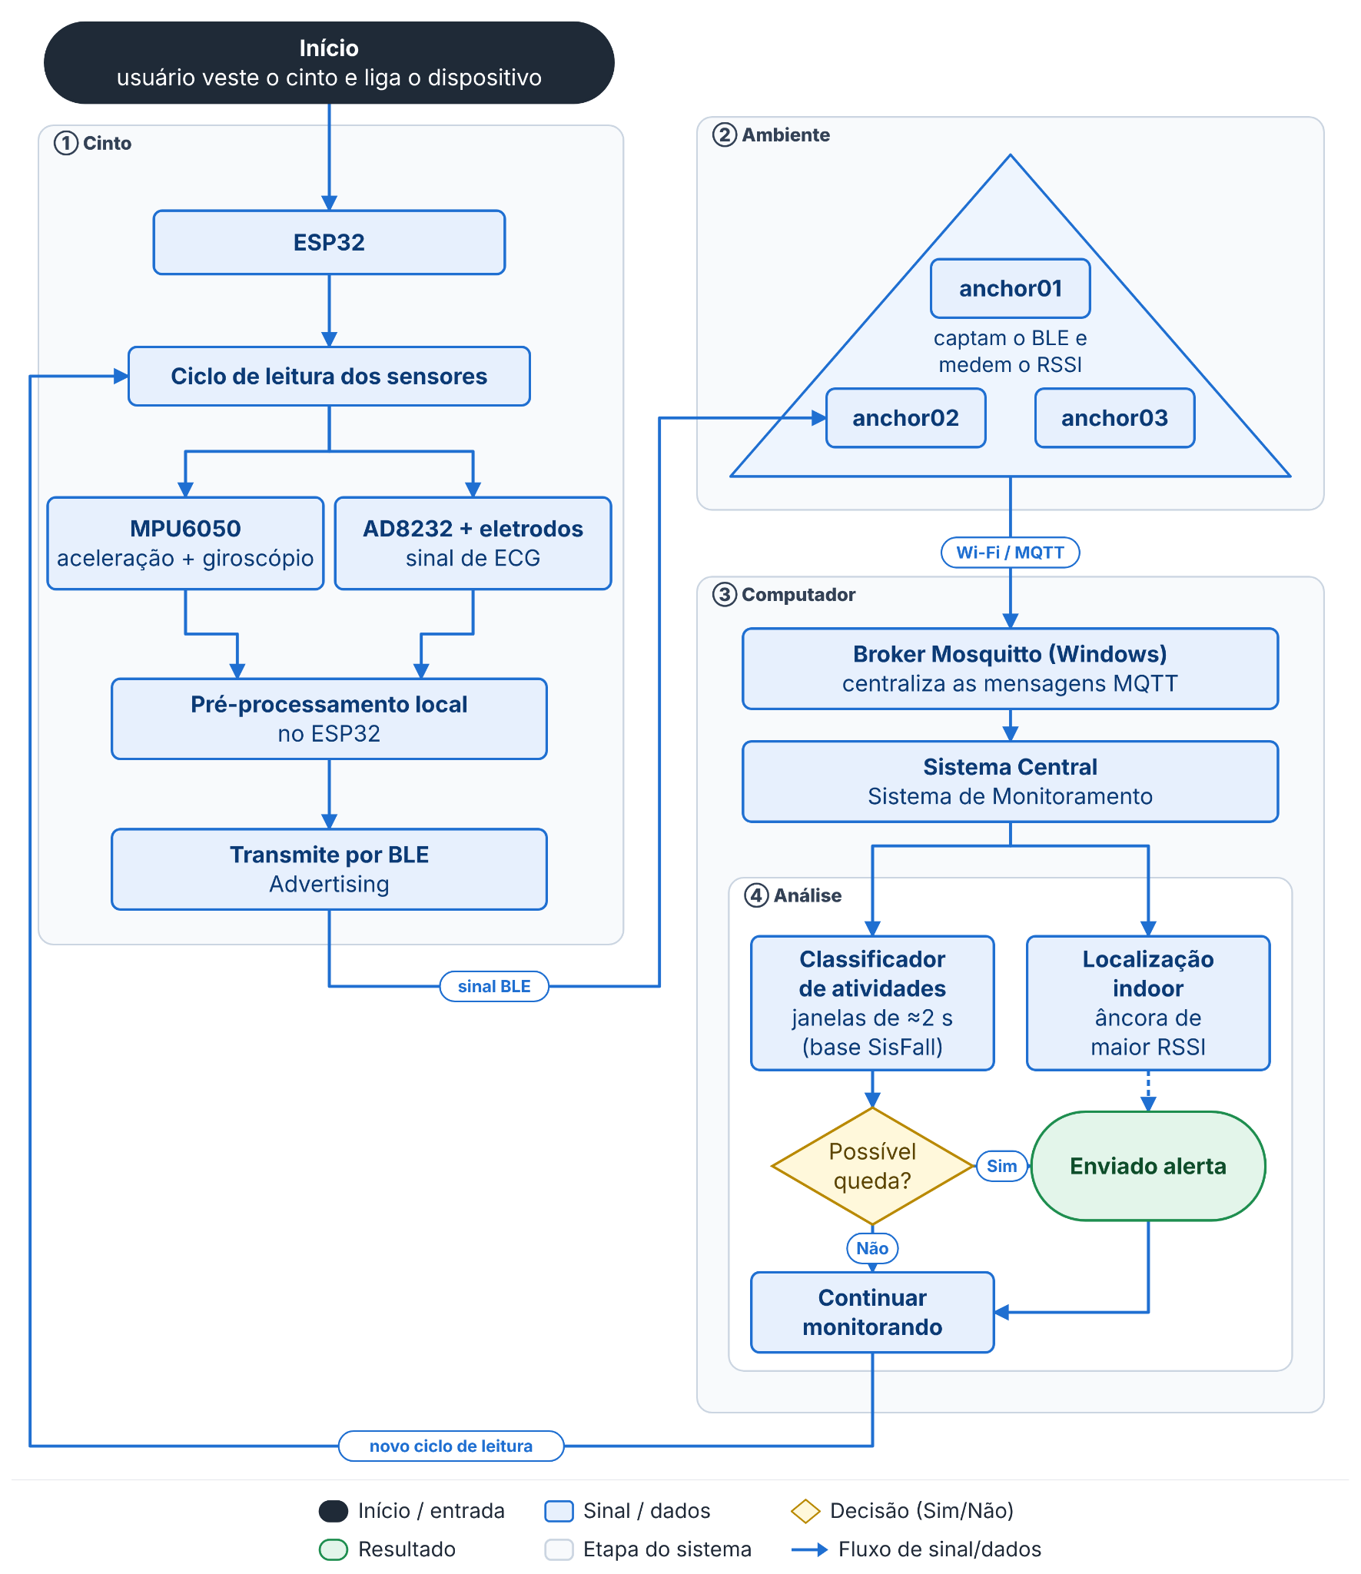
Fonte: Elaborado pelos autores (2026).

5.2.3 Funcionamento Detalhado dos Componentes do Cinto
A Figura 2 apresenta o case completo da parte de dentro do cinto com todos os seus componentes funcionais.
Figura 2 – Disposição dos módulos e ligações elétricas do cinto inteligente
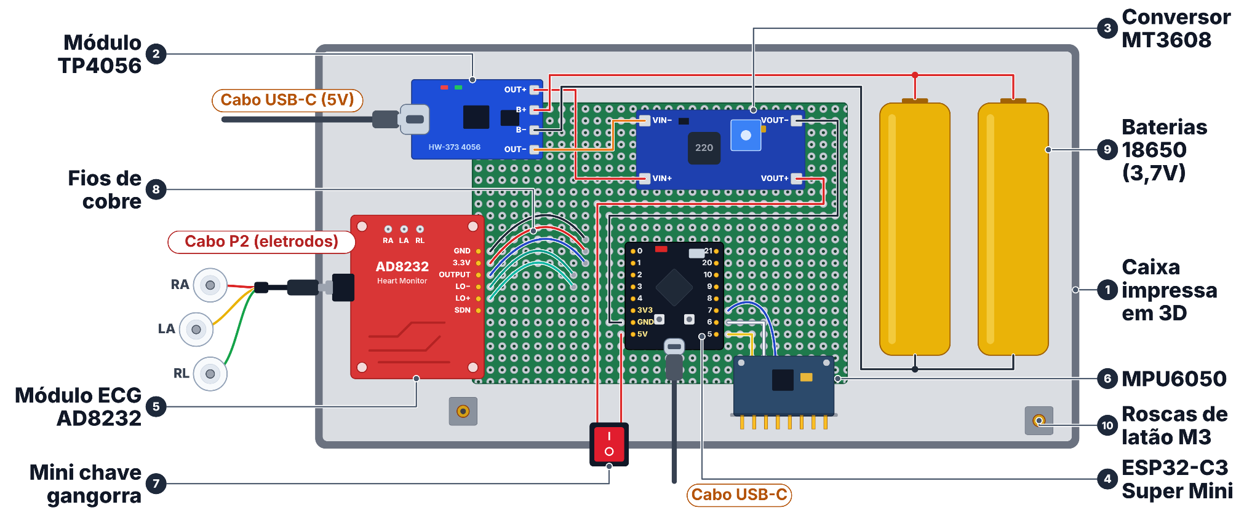
Fonte: Elaborado pelos autores (2026).
A caixa impressa em 3D, indicada com o número 1 da Figura 2, tem a função de abrigar e proteger os componentes eletrônicos do cinto contra impactos, poeira e contato direto do usuário com partes elétricas, além de permitir que o conjunto seja preso ao cinto. A caixa possui base e tampa, com aberturas para a mini chave gangorra, para as entradas USB-C e para o cabo dos eletrodos.
O módulo TP4056, indicado com o número 2 da Figura 2, serve para controlar a carga das baterias de lítio 18650 com a energia do USB-C, protegendo-as contra sobrecarga e curto-circuito. Este componente recebe energia pelo USB-C (5V) e carrega as baterias em 2 etapas: corrente constante (CC) e, em seguida, tensão constante (CV), interrompendo o carregamento em aproximadamente 4,2V. Simultaneamente, disponibiliza a energia recebida (ou a das baterias, quando não há USB conectado) para alimentar o restante do circuito, incluindo o MT3608.
O conversor MT3608, indicado com o número 3 da Figura 2, é um conversor step-up (elevador de tensão) baseado em um circuito de chaveamento (PWM) que armazena energia em um indutor e a libera em pulsos controlados, elevando a tensão de saída acima da tensão de entrada. Um tirmpot presente na placa permite ajustar a tensão de saída desejada, que neste projeto foi configurada para fornecer 5 V estáveis ao ESP32-C3. Ele eleva (boost) a tensão de 3,7 V fornecida pelas baterias (que varia conforme a carga) para os 5V necessários à alimentação adequada do ESP32-C3. Os sensores são alimentados em 3,3 V pelo regulador da própria placa do ESP32-C3.
O ESP32-C3 super mini, indicado com o número 4 da Figura 2, é responsável por coletar os dados dos sensores (MPU6050 via I2C e AD8232 via pino analógica), realizar o pré-processamento local dos sinais, convertendo as variáveis do MPU6050 e AD8232, e transmitir essas informações por Bluetooth de baixo consumo (BLE), em modo Advertising, para as antenas (anchor01, anchor02 e anchor03) distribuídas no ambiente. Ao ser ligado, inicializa a comunicação com os sensores e o BLE e passa a executar ciclos contínuos de leitura. As antenas captam esse sinal e medem sua intensidade (RSSI), permitindo estimar a posição do usuário por trilateração. A entrada USB-C, permite alimentar o ESP32-C3 diretamente por cabo e gravar (programar) o código do cinto a partir de um computador. Também permite acompanhar as leituras dos sensores pelo monitor serial durante os testes e a validação.
O módulo ECG AD8232, indicado com o número 5 da Figura 2, tem a função de captar a informação do sinal elétrico da atividade cardíaca do usuário, para que o ESP32-C3 possa coletar essa informação. Três eletrodos de superfície, posicionados como braço direito (RA), braço esquerdo (LA) e referência (RL), levam o sinal, por meio do cabo P2, até o circuito integrado AD8232. O módulo entrega uma tensão analógica no pino OUTPUT, lida pelo conversor analógico do ESP32-C3. O módulo também possui detecção de eletrodo solto. Os dados do ECG complementam os dados de movimento, adicionando contexto à classificação de atividades e à identificação de possíveis eventos de risco. O conector P2 dos eletrodos é um plugue de 3,5 mm que liga o cabo dos três eletrodos, Right Arm (RA), Left Arm (LA) e Right Leg (RL), à entrada do módulo AD8232. Por ser um conector do tipo plugar e desplugar, permite trocar os eletrodos e o cabo sem soldar e sem abrir a caixa.
O MPU6050, indicado com o número 6 da Figura 2, tem a função de medir o movimento do usuário, reunindo em um único chip um acelerômetro de 3 eixos e um giroscópio de 3 eixos. O sensor mede a aceleração e a velocidade angular em cada eixo e envia esses valores ao ESP32-C3 pelo barramento I2C (dois fios de dados, SDA e SCL).
A mini chave gangorra (switch liga/desliga), indicada com o número 7 da Figura 2, é um interruptor mecânico simples que interrompe ou fecha fisicamente o circuito elétrico entre a fonte de energia (baterias/TP4056) e o restante do sistema (MT3608 e ESP32-C3). Quando desligada, corta completamente a alimentação, impedindo o consumo de corrente pelo cinto. Assim, o usuário pode desligar o dispositivo quando ele não estiver em uso, preservando a carga das baterias, sem precisar abrir a caixa ou desconectar fios.
Os fios de cobre, indicados com o número 8 da Figura 1, são responsáveis por fazer as conexões elétricas entre os componentes do cinto, conduzindo tanto a energia quanto os sinais dos sensores. Os fios coloridos destacados na figura ligam os pinos do módulo ECG AD8232 ao ESP32-C3. Os pinos GND e 3.3V alimentam o módulo com a energia fornecida pelo ESP32-C3. O pino OUTPUT leva o sinal elétrico do coração, já amplificado, até a entrada analógica do ESP32-C3. Os pinos LO− e LO+ indicam quando algum eletrodo está solto. Além desses, os fios vermelhos e pretos conduzem a energia das baterias até o TP4056, a mini chave gangorra, o MT3608 e o ESP32-C3. Já os fios ligados ao MPU6050 transmitem ao ESP32-C3, pelo barramento I2C, os dados de aceleração e de giroscópio. O cobre conduz corrente com baixa resistência, e os fios são soldados nos pontos de cada componente, formando o circuito completo de alimentação e de comunicação do cinto.
As baterias 18650 (3,7V), indicadas com o número 9 da Figura 2, alimentam o cinto, mantendo o ESP32-C3 e os sensores funcionando sem conexão elétrica fixa. São duas células de íon-lítio ligadas em paralelo , o que mantém a tensão de 3,7V e soma a capacidade de carga, aumentando a autonomia. As baterias armazenam energia química e a convertem em energia elétrica, trabalhando em conjunto com o TP4056, que as carrega, e com o MT3608, que eleva sua tensão para o nível necessário ao ESP32-C3.
As roscas de latão M3, indicadas com o número 10 da Figura 2, servem para fixar a tampa de forma segura e reutilizável, permitindo abrir e fechar a caixa várias vezes sem desgastar o material. São inseridas a quente no material da caixa e criam uma rosca metálica interna; a superfície serrilhada garante aderência. O parafuso M3 da tampa rosqueia no latão. Em decorrência disso, apresenta uma fixação muito mais resistente do que rosquear direto na impressão 3D (não espana).

5.3.4 Fotos reais do protótipo do Cinto
Figura 10 – Case interno do Cinto
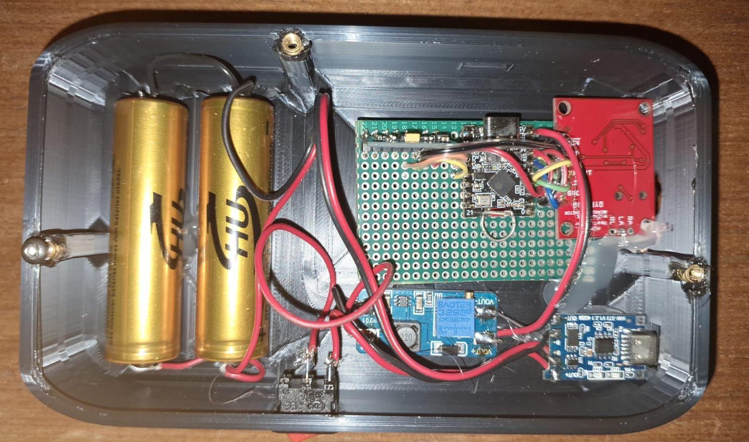
Fonte: Elaborado pelos autores (2026).

Figura 10 – Case do Cinto com tampa
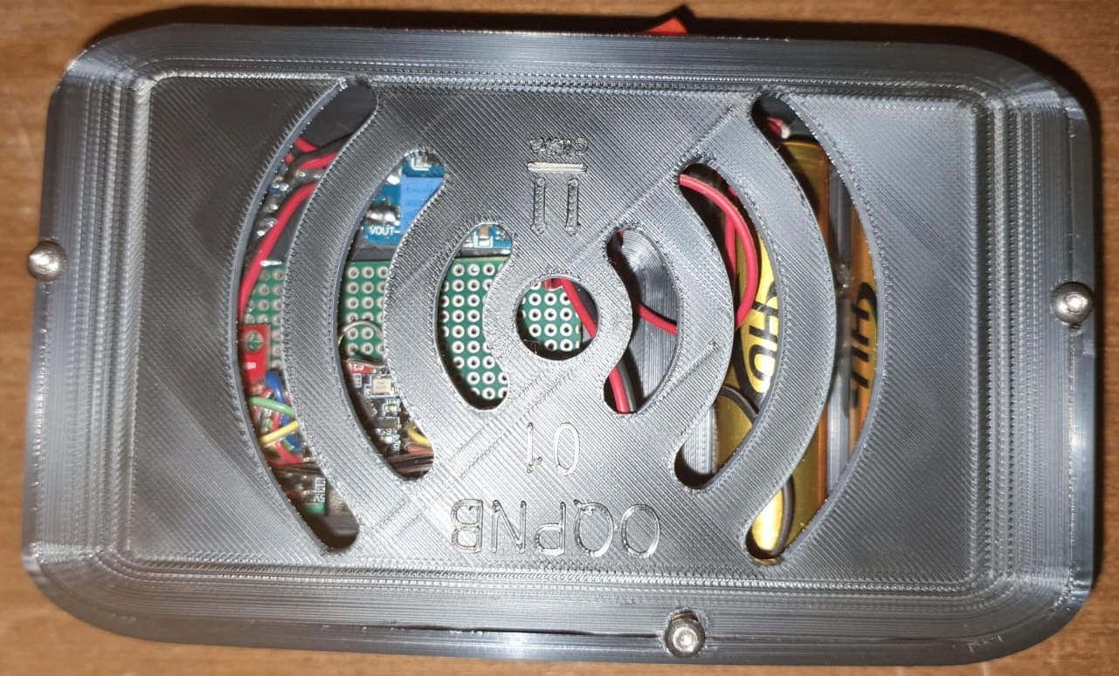
Fonte: Elaborado pelos autores (2026).

Figura 10 – Case com USB C ESP32 DEV KIT V1

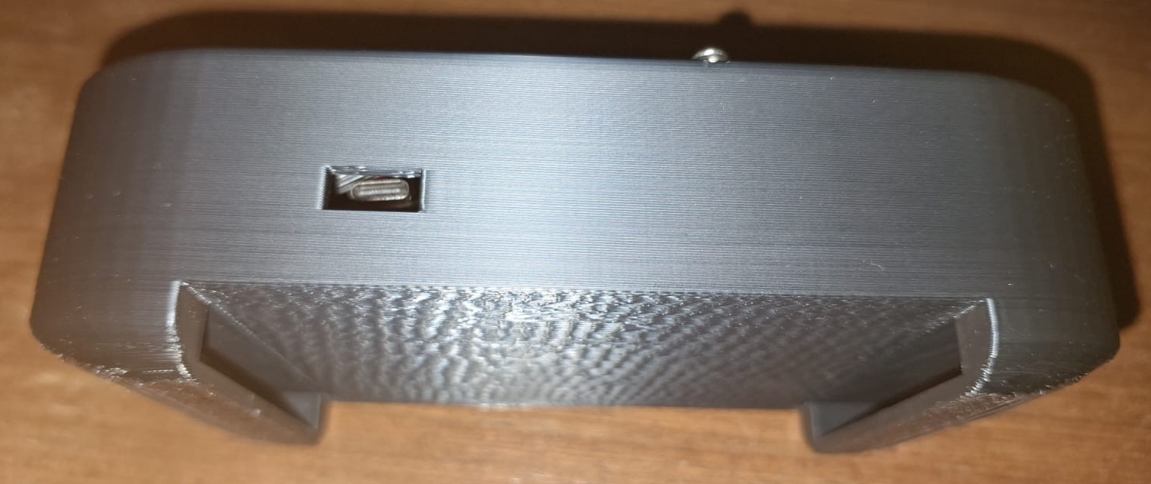
Fonte: Elaborado pelos autores (2026).

Figura 10 – Case virado, exibindo o Switch (chave gangorra)

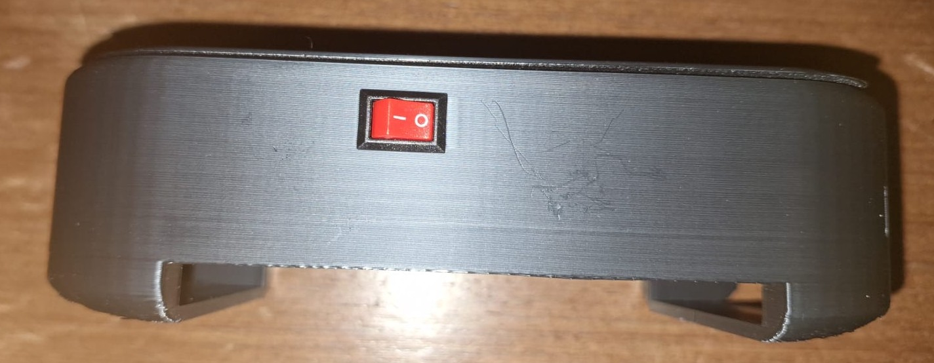
Fonte: Elaborado pelos autores (2026).

Figura 10 – Case virado, exibindo USB C do TP4056 e P2 do AD8232

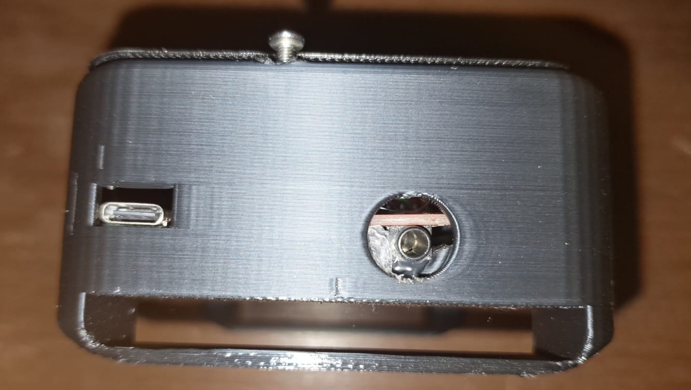
Fonte: Elaborado pelos autores (2026).

